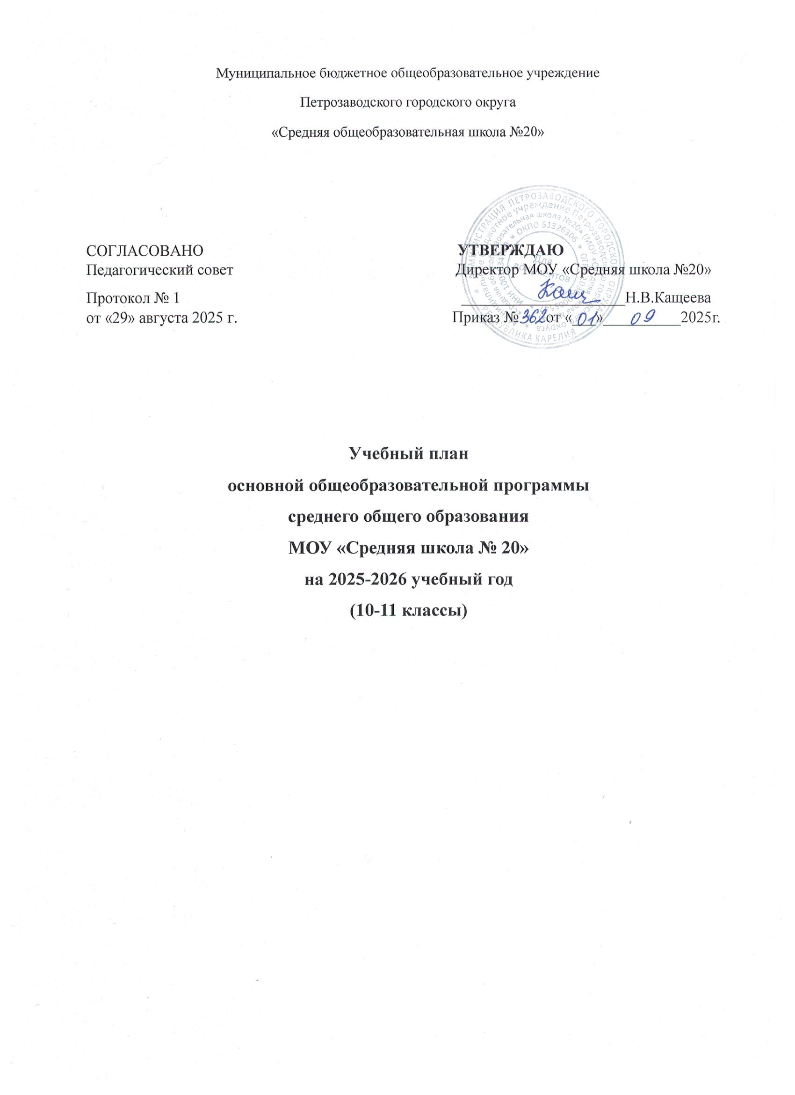

Пояснительная записка
Учебный план среднего общего образования муниципального бюджетного общеобразовательного учреждения Петрозаводского городского округа «Средняя общеобразовательная школа № 20» (далее – учебный план) обеспечивает достижение обучающимися результатов освоения основной образовательной программы среднего общего образования в соответствии с требованиями федерального государственного образовательного стандарта среднего общего образования. Учебный план МОУ «Средняя школа № 20» является неотъемлемой частью образовательной программы среднего общего образования, разработанной в соответствии с федеральным образовательным стандартом среднего общего образования, с учетом Федеральной образовательной программы среднего общего образования и реализует её в полном объеме.
Учебный план – это нормативный локальный акт МОУ «Средняя школа № 20», который фиксирует общий объём нагрузки, максимальный объём аудиторной нагрузки обучающихся, состав и структуру предметных областей, распределяет учебное время, отводимое на их освоение по классам и учебным предметам.

Учебный план разработан в соответствии с требованиями следующих нормативных документов:
– Федеральный закон «Об образовании в Российской Федерации» (от 29.12.2012 г. № 273-ФЗ; в ред. Федеральных законов от 07.05.2013 N 99-ФЗ, от 23.05.2025 N 103- ФЗ, от 23.07.2025 N 253-ФЗ);
– Федеральный государственный образовательный стандарт среднего общего образования, утвержденный приказом Министерства образования и науки Российской Федерации (от 17 мая 2012 г. № 413; в ред. от 23.05.2025);
– Приказ Министерства просвещения Российской Федерации «Об утверждении Порядка организации и осуществления образовательной деятельности по основным общеобразовательным программам – образовательным программам начального общего, основного общего и среднего общего образования» (от 22.03.2021 г. № 115; в ред. Приказов Минпросвещения РФ от 11.02.2022 N 69, от 07.10.2022 N 888, от 05.12.2022 N 1063, от 03.08.2023 N 581, от 29.09.2023 N 731, от 04.03.2025 N 169);
– Приказ Министерства просвещения Российской Федерации «Об утверждении федеральной образовательной программы среднего общего образования» (от 12.07.2023 г. № 74228);
– Приказ Министерства просвещения Российской Федерации «О внесении изменения в пункт 13 Порядка организации и осуществления образовательной деятельности по основным общеобразовательным программам – образовательным программам начального общего, основного общего и среднего общего образования, утвержденного приказом Министерства просвещения Российской Федерации от 22 марта 2021 г. № 115» (от 03.08.2023 № 581);
– Информационное письмо Департамента государственной политики и управления в сфере общего образования «О введении обновленных ФГОС и ФООП» (от 22.05.2023 № 03-870);
– Приказ Министерства просвещения Российской Федерации «Об утверждении Порядка осуществления мероприятий по профессиональной ориентации обучающихся по образовательным программам основного общего и среднего общего образования» (от 31.08.2023 № 650);
– Приказ Министерства просвещения Российской Федерации «О внесении изменений в некоторые приказы Минпросвещения России, касающиеся федеральных образовательных программ основного общего образования и среднего общего образования» (от 01.02.2024 № 62);
– Приказ Министерства просвещения Российской Федерации «Об утверждении федерального перечня электронных образовательных ресурсов, допущенных к использованию при реализации имеющих государственную аккредитацию образовательных программ начального общего, основного общего, среднего общего образования» (от 23.07.2025 №738);
– Постановление Главного государственного санитарного врача Российской Федерации «Об утверждении санитарных правил СП 2.4.3648-20 «Санитарно-эпидемиологические требования к организациям воспитания и обучения, отдыха и оздоровления детей и молодежи» (от 28.09.2020 № 28);
– Постановление Главного государственного санитарного врача Российской Федерации «Об утверждении санитарных правил и норм СанПиН 1.2.3685-21 «Гигиенические нормативы и требования к обеспечению безопасности и (или) безвредности для человека факторов среды обитания» (от 28.01.2021 № 2);
– Приказ Министерства просвещения Российской Федерации «Об утверждении федерального перечня учебников, допущенных к использованию при реализации имеющих государственную аккредитацию образовательных программ начального общего, основного общего, среднего общего образования организациями, осуществляющими образовательную деятельность, и установлении предельного срока использования исключенных учебников и разработанных в комплекте с ними учебных пособий» (от 26.06.2025 № 495);
– Устав МОУ «Средняя школа № 20», утвержденного Постановлением Главы Петрозаводского городского округа (от 18.11.2015 № 5582).

Учебный год в МОУ «Средняя школа № 20» начинается 01.09.2025 г., окончание учебного процесса – 27.05.2026 г.
Продолжительность учебного процесса в 10–11 классах составляет 34 учебные недели, не включая экзаменационный период в 11-м классе.
Максимальный объем аудиторной нагрузки обучающихся в неделю составляет в 10 классе З4 часа, в 11 классе – 34 часа.
Учебные занятия для обучающихся 10–11 классов проводятся по пятидневной учебной неделе.
Образовательная недельная нагрузка равномерно распределяется в течение учебной недели, объем максимальной допустимой нагрузки в течение дня составляет для обучающихся 10–11 классов не более 7 уроков.
Продолжительность урока в 10–11 классах составляет 40 минут.
Учебный план состоит из двух частей – обязательной части и части, формируемой участниками образовательных отношений.
В учебном плане распределение учебного времени: обязательная часть составляет 80 %; часть, формируемая участниками образовательных отношений – 20%.
Реализация учебного плана подкрепляется соответствующей кадровой подготовкой состава педагогических работников школы и материально-технической оснащённостью.
Обязательная часть учебного плана определяет состав учебных предметов обязательных предметных областей.
Обязательная часть учебного плана включает в себя следующие предметные области:
1. «Русский язык и литература»;
2. «Иностранные языки»;
3. «Математика и информатика»;
4. «Общественные науки»;
5. «Естественные науки»;
6. «Физическая культура»;
7. «Основы безопасности и защиты Родины»;
8. «Индивидуальный проект».
Краткая характеристика предметов обязательной части учебного плана.
Русский язык – государственный язык Российской Федерации, национальный язык русского народа, средство межнационального общения. Он выполняет особые функции в системе образования: обеспечивает развитие интеллектуальных и творческих способностей старшеклассника, абстрактного мышления, памяти и воображения, формирует навыки самостоятельной учебной деятельности, самообразования и самореализации.
Литература способствует формированию духовного облика и нравственных ориентиров молодого поколения, занимает ведущее место в эмоциональном, интеллектуальном и эстетическом развитии обучающихся.
Иностранный язык (английский) в 10–11 классах изучается на базовом уровне. Изучение Английского языка формирует коммуникативную компетенцию обучающихся, общее речевое развитие, использование иностранного языка как средства для поиска, получения и обработки информации из иноязычных источников в образовательных и самообразовательных целях.
Предметы «Математика: Алгебра и начала анализа», «Геометрия», «Вероятность и статистика» предметной области «Математика и информатика» способствуют формированию критического, творческого, логического и абстрактного мышления, познавательной активности обучающихся, исследовательских умений; обеспечивают инструментальную базу для изучения других дисциплин, освоение универсального языка современной науки, развивают навыки математического моделирования, формируют функциональную грамотность, статистическую культуру и понимание роли теории вероятностей, освоение и применение вероятностно-статистических методов. Предметы способствуют становлению представлений о математике как части общей культуры человечества и её роли в описании явлений реального мира.
Учебные предметы предметной области «Общественные науки» способствуют комплексному развитию личности, формированию критического, системного, научного мышления, ключевых компетенций и социальных навыков, интеграции обучающихся в современное общество. Учебный предмет История формирует целостную картину российской и мировой истории, понимание места и роли России в мире. В курсе Обществознание обучающиеся изучают общество как целостную систему, его основные сферы и институты, человека как субъекта общественных отношений, а также способы их регулирования. География интегрирует содержание образования в области естественных и общественных наук.
Учебные предметы Физика, Химия, Биология формируют у обучающихся целостную естественно-научную картину мира, развивают исследовательский интерес и аналитические и логические навыки, готовят к будущей профессиональной деятельности, способствуют критическому осмыслению естественно-научной информации, удовлетворяют образовательные потребности, связанные с изучением наук о жизни.
Учебный предмет Физическая культура содействует комплексному развитию личности, формирует здоровый образ жизни, укрепляет здоровье обучающихся, повышает функциональные возможности организма и социализацию школьников.
Учебный предмет Основы безопасности и защиты Родины формирует культуру безопасности жизнедеятельности, готовность к выполнению конституционного долга по защите Отечества; развивает умения распознавать угрозы, снижать риски развития опасных ситуаций, избегать их, самостоятельно принимать обоснованные решения в экстремальных условиях, грамотно вести себя при возникновении чрезвычайных ситуаций, оказывать первую помощь; закрепляет навыки, позволяющие обеспечивать благополучие человека, создавать условия устойчивого развития общества и государства; формирует знания основ законодательства РФ, обеспечивающих национальную безопасность и защиту населения от внешних и внутренних угроз, представлений о государственной политике в этой области; овладевать основами военной подготовки; формирует нетерпимость к проявлениям насилия в социальном взаимодействии, др.
Учебный предмет Индивидуальный проект способствует комплексному развитию личности обучающихся и формированию у них ключевых навыков, инициативности и познавательной активности. Представляет собой особую форму организации деятельности (учебное исследование или учебный проект), направленную на удовлетворение индивидуальных запросов обучающихся, самостоятельное освоение школьниками знаний и компетенций; решение актуальных проблем в процессе самоопределения, образования и в профессиональной деятельности.
Часть учебного плана, формируемая участниками образовательных отношений, обеспечивает реализацию индивидуальных потребностей обучающихся. Время, отводимое на данную часть учебного плана внутри максимально допустимой недельной нагрузки обучающихся, может быть использовано на проведение учебных занятий, обеспечивающих различные интересы обучающихся.
С целью обеспечения дополнительной подготовки обучающихся введены предметы в 10-м классе:
– «Математика» в объеме 1 час в неделю (34 часа в год);
– «Русский язык: Русский язык в формате ЕГЭ» – 1 час в неделю (34 часа в год);
– «Экономика» / «Право» – 0,5/0,5 час в неделю (34 часа в год);
– «История Карелии» – 1 час в неделю (34 часа в год);
– Элективный курс «Экономическая география» – 1 час в неделю (34 часа в год);
– Элективный курс «Информатика» – 1 час в неделю (34 часа в год);
Дополнительная подготовка обучающихся 11-го класса осуществляется на предметах:
– «Математика» в объеме 1 час в неделю (34 часа в год);
– «Русский язык: Русский язык в формате ЕГЭ» – 2 часа в неделю (68 часов в год);
– «Экономика» / «Право» – 0,5/0,5 час в неделю (34 часа в год);
– Элективный курс «Обществознание теория и практика» – 0,5 час в неделю (17 часов в год);
– «История Карелии» – 1 час в неделю (34 часа в год);
– Элективный курс «Экономическая география» – 1 час в неделю (34 часа в год);
– Элективный курс «Информатика» – 1 час в неделю (34 часа в год).
В МОУ «Средняя школа № 20» языком обучения является русский язык.
При изучении предметов информатика, иностранный язык, физическая культура осуществляется деление учащихся на подгруппы.
Промежуточная аттестация – процедура, проводимая с целью оценки качества освоения обучающимися части содержания (полугодовое оценивание) или всего объема учебной дисциплины за учебный год (годовое оценивание).
Промежуточная/годовая аттестация обучающихся за полугодие осуществляется в соответствии с календарным учебным графиком.
Все предметы обязательной части учебного плана оцениваются по полугодиям по пятибалльной шкале.
Промежуточная аттестация проходит на последней учебной неделе полугодия. Формы и порядок проведения промежуточной аттестации определяются «Положением о внутренней системе оценки качества образования в МОУ «Средняя школа № 20», «Положением о порядке выставления текущих, четвертных, полугодовых, годовых и итоговых отметок в МОУ «Средняя школа № 20», «Положением о ликвидации академической задолженности».
Освоение основной образовательной программы среднего общего образования завершается итоговой аттестацией.
Нормативный срок освоения основной образовательной программы среднего общего образования составляет 2 года.

Учебный план
Основной общеобразовательной программы среднего общего образования
Муниципальное бюджетное общеобразовательное учреждение
Петрозаводского городского округа
«Средняя общеобразовательная школа № 20»
на 2025–2026 учебный год
ФГОС (универсальный профиль)
Предметные области | Учебные предметы/ Классы | Уровень | Количество часов в неделю/год |  | Всего
Обязательная часть |  |  | 10а | 11а | Всего
Русский язык и литература | Русский язык | Б | 2 (68) | 2 (68) | 4 (136)
Русский язык и литература | Литература | Б | 3 (102) | 3 (102) | 6 (204)
Иностранные языки | Иностранный язык | Б | 3 (102) | 3 (102) | 6 (204)
Математика и  информатика | Математика: Алгебра и начала анализа | Б | 2 (68) | 3 (102) | 5 (170)
Математика и  информатика | Геометрия | Б | 2 (68) | 1 (34) | 3 (102)
Математика и  информатика | Вероятность и статистика | Б | 1 (34) | 1 (34) | 2 (68)
Математика и  информатика | Информатика | Б | 1 (34) | 1 (34) | 2 (68)
Общественные науки | История | Б | 2 (68) | 2 (68) | 4 (136)
Общественные науки | Обществознание | Б | 2 (68) | 1,5 (51) | 3,5 (119)
Общественные науки | География | Б | 1 (34) | 1 (34) | 2 (68)
Естественные науки | Физика | Б | 2 (68) | 2 (68) | 4 (136)
Естественные науки | Химия | Б | 1 (34) | 1 (34) | 2 (68)
Естественные науки | Биология | Б | 1 (34) | 1 (34) | 2 (68)
Физическая культура | Физическая культура | Б | 3 (102) | 3 (102) | 6 (204)
Основы безопасности и защиты Родины | Основы безопасности и защиты Родины | Б | 1 (34) | 1 (34) | 2 (68)
Индивидуальный проект | Индивидуальный проект | Б | 1 (34) |  | 1 (34)
Итого: |  |  | 28 (952) | 26,5 (901) | 54,5 (1853)
Часть, формируемая участниками образовательных отношений |  |  | 6 (204) | 7,5 (255) | 13,5 (459)
Математика |  | У | 1 (34) | 1 (34) | 2 (68)
Русский язык: Русский язык в формате ЕГЭ |  | У | 1 (34) | 2 (68) | 3 (102)
Экономика/Право |  | Б | 0,5/0,5 (17/17) 34 | 0,5/0,5 (17/17) 34 | 2 (68)
Эл. Курс: Обществознание теория и практика |  | Б |  | 0,5 (17) | 0.5 (17)
История Карелии |  | Б | 1 (34) | 1 (34) | 2 (68)
Элективный курс: Экономическая география |  | Б | 1 (34) | 1 (34) | 2 (68)
Элективный курс Информатика |  | Б | 1 (34) | 1 (34) | 2 (68)
Максимально допустимая недельная, годовая нагрузка в соответствии с действующими санитарными правилами и нормами |  |  | 34 (1156) | 34 (1156) | 68 (2312)
Внеурочная деятельность.  Россия Мои горизонты |  |  | 1(34) | 1(34) | 2 (68)
Разговоры о важном |  |  | 1(32) | 1(32) | 2 (66)
Общая допустимая нагрузка за период обучения в l0–11-х классах в соответствии с действующими санитарными правилами и нормами в часах. ИТОГО: |  |  | 36 (1222) | 36 (1222)
 |  |  | 1444

